大学生创新创业训练计划
项目申报表

推 荐 学 校 | 西安科技大学
推荐学院 | 计算机科学与技术学院
项 目 名 称 | “健康拍立得”—— 基于机器学习
 | 的食物图像识别及健康管理APP
项 目 类 型 | 创新训练项目
项 目 负 责 人 | 丁磊
申 报 日 期 | 2019 年4月

陕西省教育厅 制
二○一 九年四月
 | 项目名称 |  | “健康拍立得”—— 基于机器学习的食物图像识别及健康管理APP
 | 项目类型 |  | （ √ ）创新训练项目 （ ）创业训练项目 （ ）创业实践项目
 |  |  | 是否为“青年红色筑梦之旅”项目（ ）
 | 项目实施时间 |  | 起始时间： 2019 年 4 月 完成时间： 2020 年 4 月
申  请  人  或  申  请  团  队 |  |  | 姓名 | 年级 | 学校 | 所在院系  /专业 | 联系电话 |  | E-mail
 |  | 主持人 | 丁磊 | 2017 | 西安科技大学 | 计算机学院/网络工程专业 | 13529354158 |  | 784194906@qq.com
 |  | 成 员 | 罗心怡 | 2017 | 西安科技大学 | 计算机学院/软件工程专业 | 17729505537 |  | 1124411715@qq.com
 |  | 成 员 | 刘尹强 | 2017 | 西安科技大学 | 计算机学院/软件工程专业 | 13669240561 |  | 739955726@qq.com
 |  | 成 员 | 蒋佳 | 2018 | 西安科技大学 | 计算机学院/软件工程专业 | 13689190096 |  | 2507382328@qq.com
指  导  教  师 |  | 姓名 | 张楠 |  |  | 研究方向 | 信息控制
 |  | 年龄 | 31 |  |  | 行政职务/专业技术职务 |  | 工程师
 |  | 主  要  成  果 | 个人简介  张楠，女，31岁，毕业于长安大学交通信息控制及控制专业。硕士研究生。现就职于西安科技大学计算机学院专业实验中心。  教学和科研的学术成果  1、参与编写了校内出版的《多媒体技术及应用实验指导书》;  2、《物联网技术》上发表论文“基于变长参照物的车速检测算法”，“基于嵌入式Linux的车载多媒体广告机设计”;  3、2015.9月上在《电脑编程技巧与维护》发表《ARM嵌入式系统的C语言编程探讨》;  4、2015年１０月在《电脑编程技巧与维护》发表《ＡＲＭ与Linux嵌入式技术在指纹识别系统中的应用》;  5、2015.8月在《黑龙江科学》上发表《常用计算机编程语言分析及选用技巧》;  6、2016年获得校级教改项目一项，2018年已结题  7、2015年，2016年获批并完成实验设备研制两项  8、2018年获得软件著作权一项，《基于富媒体的手机翻转课堂软件》  9、2018年在《当代教育实践与教学研究》发表《翻转课堂在高校计算机类实验教学中的应用研究》；  10、2019年3月在《教育现代化》发表《基于富媒体的翻转课堂在实践教学中的应用研究》  在学生竞赛、实践活动等方面指导的经历和成绩  1、指导学生参加西安科技大学电子设计大赛；  2、所带专业实验课包括“嵌入式技术及应用”，“嵌入式编程技术”。  3、指导学生完成大学生业余作品制作---51单片机的制作。
一、项目实施的目的、意义
伴随着时代的发展、科技的进步，手机与移动互联早已进入寻常百姓家。移动互联时代的到来，智能手机等移动终端的普及以及可穿戴设备的研发为健康传播的迅猛发展提供了基础条件条件，而随着生活水平的提高，人们对健康知识的需求愈加迫切，使得健康、智能手机和移动互联相结合诞生出的健康类APP便有了发展的可能。智能手机等移动终端的发展为健康类APP创造了有利的技术条件；而这种APP又将会内在推动健康传播大步向前发展。
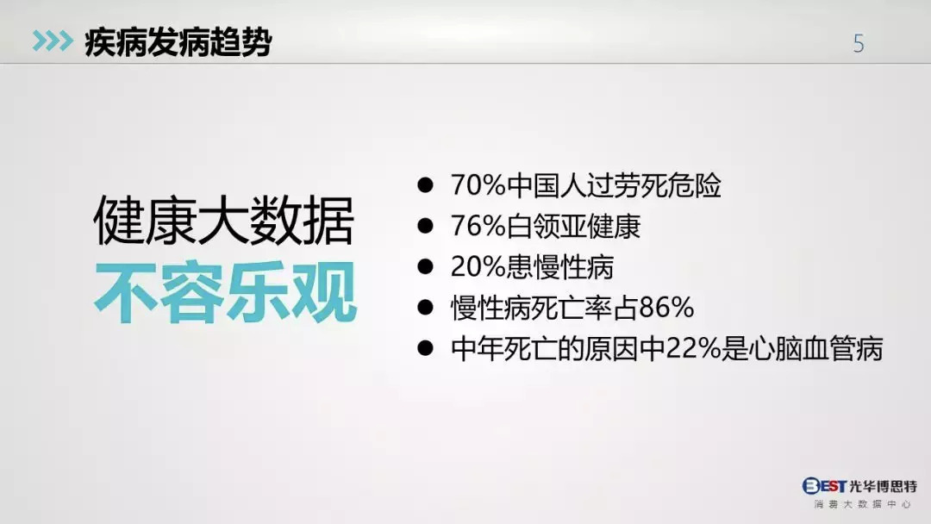
图1 国民体质报告数据图
如图1国民体质报告显示，中国人正遭遇“亚健康”的威胁，国民的身体素质大不如前。人们或是为了挤出更多的工作或是学习时间而选择牺牲运动时间、吃快餐外卖节省时间；或是沉迷手机网络游戏熬夜晚睡晚起；或是为了减肥而节食；或是暴饮暴食等。种种不健康的生活习惯带给人们的潜在健康威胁是极大的，它或许不会立即显现，但是会在潜移默化中对身体造成严重的伤害。
在全球，一家商务调研公司指出：到目前为止，已经有超过1.5亿的健康APP下载记录，并预计在未来5年中会有900%的增长，达到约14亿。现在，当你感觉在逛街时，闺蜜好像在给她的男朋友聊天发消息，其实她很可能是在记录刚刚你俩一起吃的沙拉的热量。这只是在过去几年中迅猛发展的趋势的一部分。有两位美国时尚编辑给这一现象取了"Qualify Self"（量化自己）的绰号，并将其总结为"I measure, therefore I am."。
正因为这种潮流，本项目推出了“健康拍立得”这款APP软件，“健康拍立得”能够在拍照你的食物的时候自动识别该食物的营养成分如卡路里，维生素等等，代替了目前大部分人手动记录的过程，然后APP把这些自动记录下来，根据以往记录的数据（包括睡眠时间和运动量等等），分析当前用户的健康情况，判断当前用户是否健康，并从食物，运动，睡眠等等方面给出一定的建议，例如应该多吃什么，少吃什么，建议什么环境应该注意怎么运动根据情况还可以预测会不会生病，怎么样预防之类的。同时本产品还提供了生成推荐食谱，用户吃饭时通过拍照打卡完成打卡，然后再根据打卡记录的食物的情况再重新生成一次推荐食谱，以达到一个监督作用，同时这种食谱也能帮助那些有选择困难症的用户保持健康的饮食。而针对青少年学校饮食由于其特殊性，我们有另外监督方式，这个在后文中将会提到。
在技术方面，本项目参考了有关文献，看到了很多前辈们做的结果及不足，例如：
邢艳芳^{[1]}老师运用TensorFlow及网络爬虫爬取数据，进行对比。运用梯度下降优化算法，初始化，偏差/方差（bias/variance），正则化（Regularization）等实现了对暴力有关的图片的识别。但这个方法识别的是特征明显的带有明显暴力事物的图片，对于隐晦的则无法识别。
熊亚蒙^{[2]}老师运用TensorFlow Lite模型实现低延迟， 如优化移动应用程序内核，预融合激活以及允许更小和更快 （定点数学）模型的量化内核，推进了本项目的实现。
张雪芹^{[3]}老师运用卷积神经网络CNN及AlexNet模型综合构造了一个新的改进模型根据迁移学习实现了植物的识别，但这种方法无法运用到食物的识别上，因为食物有更加复杂的特征。
而本项目作品借鉴了各位前辈老师们的经验与应用结论采用Tensorflow中VGG16作为基础框架^{[4-7]}，运用多尺度输入图像^{[8-11]}及在多尺度输入图像基础上对提取出来的不同层次的特诊谱图的融合以实现对菜品复杂的不同层次上必要的低层次及高层次信息综合从而达到对菜品的准确识别，同时建立知识库^{[12]}，对每种菜品的能量体系进行采集及存储，若条件允许就采用分布式来处理、训练存储在数据库中的海量数据，当识别出菜品时也能同时得到对应的营养信息（由于下文所述原因，无法精确将卡路里等精确到十位量级，但基本准确），再结合APP^{[13]}中的其他功能以基本实现健康管家的作用。
参考文献：
[1]邢艳芳.TensorFlow在图像识别系统中的应用[A]. 中国传媒大学南广学院,2017:58-60
[2]熊亚蒙.基于TensorFlow的移动终端图像识别方法[A]. 广州工程技术职业学院.2018:41-42
[3]张雪芹.基于深度学习的快速植物图像识别[A]. 华东理工大学信息科学与工程学院.2017:889-891
[4]连自锋.基于深层神经网络的图像识别算法研究［D］. 北京：北京邮电大学信息与通信工程 学院.2017
[5] 章敏敏. 谷歌 TensorFlow 机器学习框架及应用[J]. 微型 机与应用，2017，36（10）：58-60.
[6]董豪.深度学习：一起玩转TensorLayer[M],北京：电子工业出版社，2018年1月.（ISBN 978-7-121-32622-6）:80-119
[7] Dmitry Yarotsky. Error bounds for approximations witch deep ReLU networks[J]．Neural Networks,2017.:3105-3106
[8] Kim Y. Convolutional Neural Networks for Sentence Classification[J]. Eprint Arxiv, 2014:3506-3508
[9] Li G.Visual saliency based on multiscale deep CNN features[J].IEEE tRANS,Image Processing.2016,25(11):5012-5024
[10] He MY.Multi-scale 3D deep convolutional neural network for hyperspectral image classification[C].IEEE International Conference on Image Processing.Beijing,China,2017:3904-3908
[11]Zhang Y, Wallace B. A Sensitivity Analysis of (and Practitioners' Guide to) Convolutional Neural Networks for Sentence Classification[J]. Computer Science, 2015:80-83
[12]Abraham Silberschatz,Henry F.Korth,S.Sudarshan.Database System Concepts[M](Sixth Edition).机械工业出版社.(ISBN 978-0-07-352332-3),2012:80-85
[13]徐宜生著.Android群英传[M],北京:电子工业出版社，2015(ISBN 978-7-121-26773-4) 60-62
二、项目研究内容和拟解决的关键问题
2.1利用设备捕获目标物图像进行识别
- 研究内容
用户通过对食物（例如：一个苹果，一道自制的菜，一盒牛奶等）进行拍照，从而获得该食物所含卡路里（只能通过拍照识别，不能识别相册中的图片）以及维生素；如果软件未能成功识别出该种食物，则由用户手动添加该种食物到具体种类或者创建新的一种食物类型。同时用户可以手动输入识别菜品的重量，以便更加精确掌控卡路里等。
- 拟采用的方法
►在网上收集尽可能多的食物的图片，并且每种食物图片数量不少于100张。构建专家知识库，完善相关信息指标。
►获得用户相机权限。
►收集各种食物、烹饪方式的卡路里量、维生素含量，如果是菜品则通过卡路里相加计算卡路里，并存入数据库中。方便与存储的图片进行匹配。
2.2建立图像样本集
(1) 研究内容
将识别到的图片按不同种类分类（菜品、水果、甜品、饮料等），并同时记录每种食品的卡路里含量与维生素含量。但由于存在不同商家所做的菜品各食材比例不同，因此其卡路里等均会有所差距，所以本项目只能给出一个大致的营养值，不能达到准确。
(2) 拟采用的方法
►建立图像储存库并对储存的图像进行初步处理，并添加标签方便后续操作中使用
► 对储存图像进行数据增强，归一化等处理并转化格式为TFrecords以方便计算
►采用分布式，对存储的大量图像数据进行处理。以解决单一PC机无法完成的问题
2.3建立专家意见指导的健康指标库
(1) 研究内容
建立专家意见指导的健康指标库建立，指导用户建立健康科学的生活方式。
(2) 拟采用的方法
►走访，咨询，学习融合专家意见。
►使用具有图像处理功能的搭建好的CNN判决模型，建立科学完备的膳食与运动平衡的健康标准体系。
2.4引导用户完成基本健康数据的完善
(1) 研究内容
软件通过引导用户进行步数、睡眠时间、使用地区的数据的填写，以此为用户行为建议模型搭建数据。
(2) 拟采用的方法
►获取用户手机中记录步数的设备，读取数据。
►引导用户填写所在地区。
►引导用户填写睡眠时间。
2.5结合用户数据使用建议模型进行健康行为建议
(1) 研究内容
软件通过读取数据库中的用户的步数、卡路里量、维生素含量、睡眠时间、使用此功能的时间、使用此功能的温度，用户设定的地区查阅当地的某些消息，例如瘟疫；在这些基础上，软件将为用户提出是否应该补充某种维生素（推荐一些食物），以及是否应该补充能量（推荐一些食物）或者运动（推荐一些运动）以消耗能量，是否避免吃某种食物等相关建议。
(2) 拟采用的方法
►读取用户信息中的所在地址，查阅此地的相关食物新闻。
►读取用户手机中的使用此功能时的天气数据。
►读取用户手机中的步数。
►根据中国健康网给出的相关健康建议等，结合卡路里、维生素含量等数据综合用户填写的年龄数据，提出建议。
►查阅相关运动消耗的卡路里，以此来提出建议。
2.6分享圈分享数据
(1) 研究内容
软件设定类似微信朋友圈的分享圈，用户可以在分享圈晒出自己当前的数据（生成长图），他人可以点赞以及评论；同时用户也可以阅读、评论他人的信息。除此之外，用户也可以将自己的数据分享到微信朋友圈以及QQ等地方（通过保存图片）。
(2) 拟采用的方法
►获得微信、QQ等的分享授权。
►采取类似截屏的方式生成长图
2.7 针对中小学在校学生的特殊系统
(1) 研究内容
软件通过对校园食堂与家长的信息做互动及反馈，沟通在校学生与家长。
(2) 拟采用的方法
►对用户分类，对家长提供查看绑定学校午餐功能，对学校提供录入午餐食谱功能
三、项目研究与实施的基础条件
- 项目开发成员基础能力支持
项目负责人丁磊：精通C,C++，掌握Python，自学并了解过C#语言及SQL语言，对机器学习方面有所了解，同时对人工智能方面有浓厚兴趣，并自主学习接触过一些相关内容。并且与其他三位成员关系友好，能调动团队能力或对外沟通去致力解决这个项目过程中遇到的所有问题。
成员罗心怡：精通C，C++,Python等多门语言，有良好的面向对象编程思想及编程习惯，同时学习态度及能力优秀，曾在英语4级考试中获得625的高分。掌握Android相关知识，具有较强的信息搜索能力，能够用自身的英文长处去浏览一些英文文献，以解决一些遇到的问题。
成员刘尹强：精通C,C++，掌握python，了解Android，对人工智能方面有浓厚的兴趣，对于图形处理有一定了解，对数据库有自身的理解与运用。在校期间积极参加各类比赛，均取得了不俗的成绩。
成员蒋佳：从高中阶段开始接触并自学计算机相关方面的知识，熟悉C/C++，Python，Sql等多种语言，具有扎实的编码能力和优秀的自主学习能力，对数据安全和图形图像处理方面有浓厚的兴趣，参加过各类的相关竞赛，并取得了不错的成绩。
- 项目所用基础技术的发展
本项目采用卷积神经网络（CNN）作为主要识别算法，CNN目前已经发展成熟，具有完整的功能结构。本项目采用TensorFlow框架进行菜品识别，该框架拥有高度的灵活性，真正的可移植性（Portability），将科研和产品联系在一起，自动求微分，多语言支持，性能最优化等特征，是一个高性能的机器学习框架。同时基于梯度的机器学习算法会受益于TensorFlow自动求微分的能力。因此只需要定义预测模型的结构，将这个结构和目标函数（objective function）结合在一起，并添加数据，TensorFlow将自动为你计算相关的微分导数。
- 本项目完成的前期准备工作
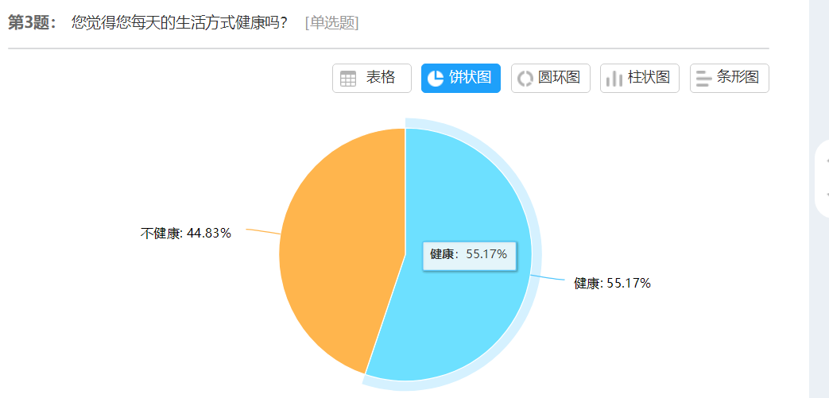
图2 健康认可度调查结果图
图2是本项目预先进行校园问卷调查得到的部分数据结论，由数据可见，有近乎一般的人都觉得自己的饮食习惯不健康，但却都不知道该如何改进。
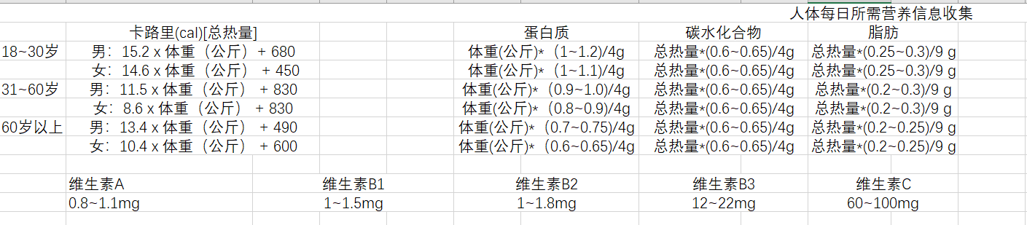
图3 本项目目前收集到的营养信息情况表
图3为本项目截至目前为止收集到的不同年龄段的人所需的营养信息汇总表。这部分信息
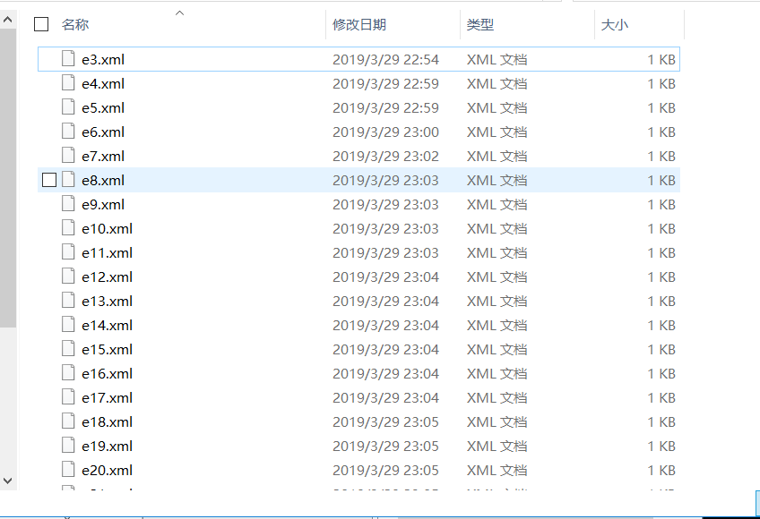
图4 本项目目前完成的部分对菜品的训练数据处理结果
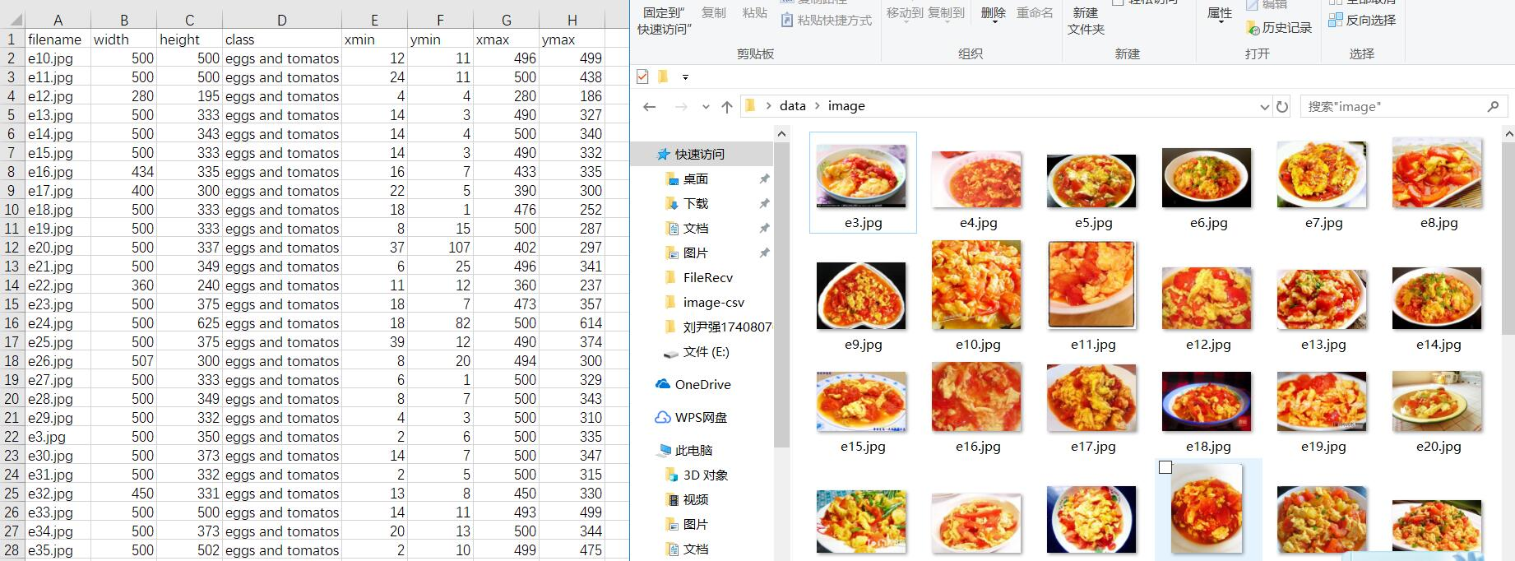
图5 本项目目前完成的部分对菜品的训练数据处理
图4则是本项目目前为止收集并用python进行处理后得到的用于后续训练使用的番茄炒蛋数据图片集，出于加速训练目的，这里对图片进行了处理，改变了文件格式。而图5则是将图4所示所有xml格式整合后得到的一个易于表示的csv格式文件，在后续会进一步转化为上文提到的tfrecords格式，这里不再展示。
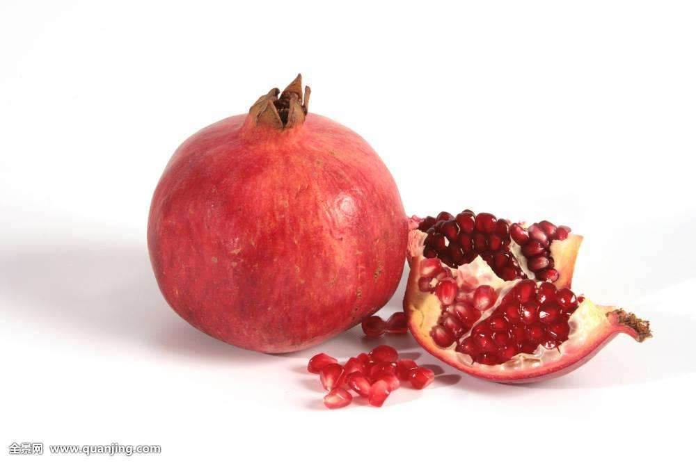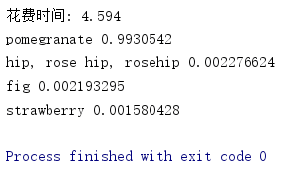
图5，6 项目目前框架对石榴的识别
如图5所示，是本项目从网络上收集的一张常见的水果——石榴的图片，而图6则是将图片放入框架中后，对图5进行识别的结果及每一种结果对应的概率及花费时间，如图6所示，该框架对于石榴的识别准确率也达到较高水平。

四、项目实施方案
- 手机端应用的基础框架
本项目主要功能为健康管理，因此有大量应用功能都是在安卓端，主要需要完成菜品的识别及相关营养物质的记录，用户每天运动数据的记录和同步，用户当前健康状态的评估及预测，生成针对不同用户不同需求的推荐食谱及对应的打卡功能及推荐食谱的实时更新功能等。
- 运用Tensor Flow建立训练模型
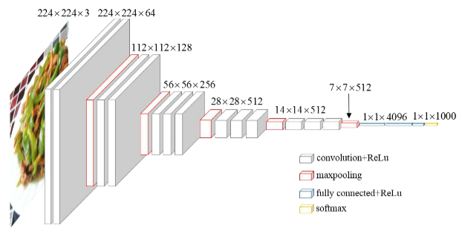
图7 现有的VggNet训练模型图
本项目目前已实现并采用的是作为基础模型的VggNet训练模型图，该模型如图7所示，分为5个卷积块，第一个卷积块conv1包含卷积层conv1_1,conv1_2，第二个卷积块conv2包含卷积层conv2_1,conv2_2，……，每个卷积块结构后有一个对应的池化层，而每个卷积层的后面又有一个对应的激活层(ReLu Layer)。卷积结构后是全连接层，全连接层后有对应的激活层和参数丢失层，最后是Softmax分类层。该模型在识别基本的事物例如人，风筝，猫狗等上已达到94.1%，但在菜品识别上却不尽人意，因此本项目对上述模型进行改造，以实现对菜品的准确识别。
在激活函数的选择上，本项目选用传统的ReLu作为激活函数，根据阈值即可快速得到激活值，提高收敛速度。其表达式如下：
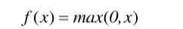 公式1
本项目用到的损失函数为Softmax损失，有Softmax和Loss两部分组成，其中Softmax的计算公式如下：
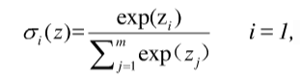 公式2
该式是将线性预测值转换为类别概率。其中z_{i}=ω_{i}^{T}x+b_{i}是第i个类别的线性预测结果，通过对每一个z_{i}做指数操作变成非负，然后除以所有项之和进行归一化操作，现在每个ο_{i}=σ_{i}(z)可以看成输入数据x属于类别i的概率，即似然值。假设输入数据x所对应的类别是y，则根据最大似然准则需要最大化前面计算的似然值ο_{i}，得到最终的损失表达式如公式3所示：
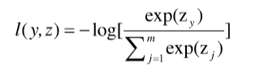 公式3
前面所阐述的是本项目运用的框架的一部分参数计算公式，而本项目亮点在于我们运用Tensor Flow对图像处理的优越性，采用深度学习的CNN基础模型，训练预先载入好的食品图片，从而建立具有自主智能性的，能够智能判断是什么食物的智能模型。但由于食物的特征过多，过于复杂，普通的CNN网络通过训练也无法得到一个能够较好的识别食物的模型，因此，本项目拟采用基于多尺度的CNN输入图像，然后融合多尺度CNN特征谱图用于菜品图像分类任务，从而提高了对菜品的识别准确性。
- 对训练模型系统采用分布式训练，以完成大数据处理
由于该系统采用机器学习，采用大量图片数据，这样导致单一PC端无法承载这训练规模，因此本系统拟采用分布式协作处理来实现大数据的运算与处理。
- 安卓端实现健康管家功能
在安卓端，对各用户数据（包括拍照识别的食物的卡路里记录，每天的运动量记录等）用预训练好的模型进行评测，反馈用户一个健康判定分数，实现初步健康预测功能。
另外，根据安卓端还能根据用户近期的食谱，推荐一些健康食谱抑或是推荐一些用户可能喜欢的菜谱，用户可以根据推荐去完成打卡，打卡情况实时记录，健康评测实时更新，从根本上面取用户手动记录，手动查询等等一系列繁琐过程。
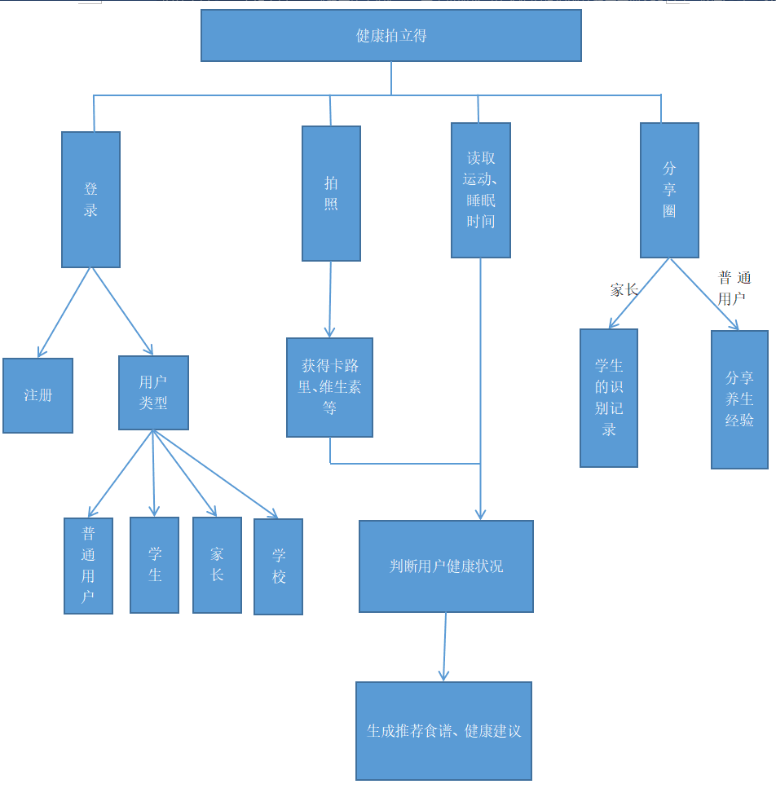
图8 APP体系结构图
图8是本项目“健康拍立得”APP的体系结构图，由图可见，本项目可通过对不同用户开放不同功能，既有对普通用户的健康管家功能（即养生和食疗减肥等）也有对学校学生家长的一个沟通与监督的作用，实现一定的社会正向作用。

下图9介绍了本项目产品系统功能的初步实施路线。
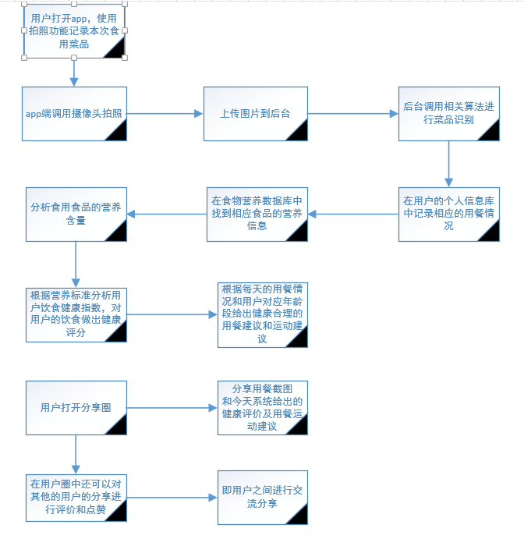
图9系统功能实施路线图
（5）项目的规划蓝图
主要实现三大功能：拍照识别能量功能；疾病预测功能，以及分享圈分享功能。及附加的小功能例如根据用户的情况提出一些健康建议，比如应当增加某些食物的摄入，建议适当进行什么样的运动，运动多久等等。
知识库的建立完成，初期能完成食物的大致识别，同时随着次数的增加，准确性大幅增加。如果遇到识别不到或识别错误的，用户添加正确数据后，后台能够对判定进行修正，增加下一次相应菜品的识别率，实现自主修正效果。
项目产品通过向用户建议食物及运动量，提高用户的健康体验，同时，通过从数据层面上的数字分析，让用户能够更加轻松的掌握自身的基本健康状况，能自主避免暴饮暴食，避免暴食带来的肥胖，从而提高用户的健康使用体验及健康意识。同时通过对不同年龄用户分类，实现不同功能，如对于大多数用户，该产品实现健康管家功能，而对于学校及家长双方则实现信息交互及监管功能，以实现对儿童少年的食品安全保护。
五、学校可以提供的条件
本项目开发团队4人均有电脑，但由于该项目需要用到一个庞大的数据库，因此可能需要一个服务器以搭载庞大的食谱数据库及对APP的基础数据及服务。
六、预期成果
1.“健康拍立得”—— 基于机器学习的食物图像识别及健康管理APP系统一套
2.提交研究结题报告1份
七、经费预算

项目 | 金额（元） | 计算根据及理由
调研费 | 300 | 课题调研各项开支
图书资料费 | 500 | 购买相关书籍资料、材料及问卷调查打印
办公用品费 | 200 | 购买相关设备，纸张等
购买硬件设备 | 1000 | 该项目需要用到高性能显卡用于加速训练及计算
网站租用及运维费 | 1000 | 项目需要租用云服务器
总计 | 3000

八、导师推荐意见
该项目从实际问题出发，结合深刻的社会背景和人们对食品安全的强烈需求，在科技的进步和经济的大发展下，以期从多方面提高人们的健康指标，加强食品安全，调整人体膳食平衡，并用科学的研究方法和合理的手段帮助他人及时调整饮食策略并预防可能发生的疾病。
该团队由于融合了多种学科的优势，及在这一具体问题上展开的深刻探索和不懈努力，在目前已经初具规模的情况下，我相信他们有能力完成本项目。
我乐于作为指导教师，全程参与该项目实施过程。
签名：
2019年4月 12 日
九、院系推荐意见
该项目紧跟社会热点和学科前沿，具有非常好的实践价值，项目负责人丁磊同学在一年级时就已经自学了C++，Python等计算机编程语言，并掌握TensorFlow深度学习框架。项目组成员在相关专业课程中成绩优异，同时在大一期间就主动参与到指导教师的项目中，具有良好的研究基础和实践能力。指导教师张楠同志经常指导学生的课外科技作品活动和相关竞赛，指导经验丰富，科研能力强。经学院审核，同意该项目申报省级大学生创新训练项目。

院系负责人签名： 学院盖章
2019年4月 15 日
十、学校推荐意见

学校负责人签名： 学校盖章
2019年4月 日
十一、省教育厅评审意见：

单位盖章
年 月 日

